Các lợi ích không thể bỏ qua khi nhắc đến cầu thang kính
Cầu thang kính càng ngày càng được sử dụng lớn cho nhiều công trình, từ nhà ở cho đến văn phòng làm việc hay các trung tâm thương nghiệp. Vậy so với việc sử dụng những loại cầu thang truyền thống, sử dụng cầu thang bằng kính mang lại những ích lợi gì? Cùng DACOLI đi theo dõi chi tiết trong bài viết dưới đây.
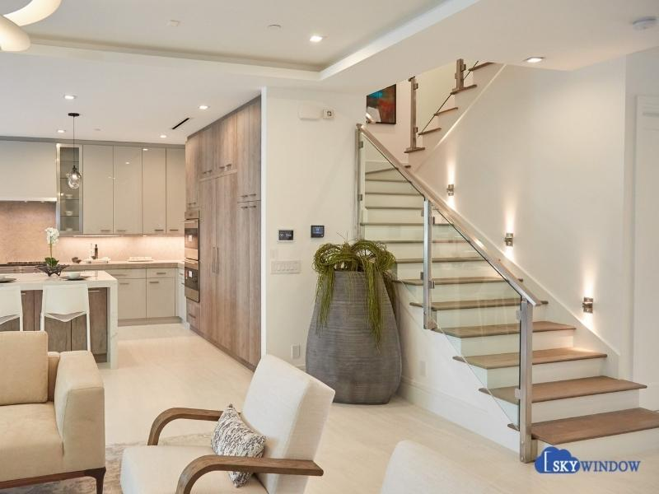

ích lợi khi sử dụng cầu thang kính
Cầu thang bằng kính được hiểu là loại cầu thang được làm từ vật liệu kính là chủ yếu. Trong đó có khả năng liên hợp với tay vịn gỗ, inox…tùy vào mục tiêu của mỗi người sẽ tùy chọn loại tay vịn cho thích hợp. Mẫu cầu thang bằng kính được đánh giá cao hơn nhờ đem đến nhiều lợi ích thiết thực hơn cho người sử dụng. Chúng ta cùng điểm qua nhé:
- Loại kính sử dụng để làm cầu thang chủ yếu là kính cường lực hoặc kính an toàn. Đây đều là những loại kính được đánh giá cao về độ bền, khả năng chống va đập. bởi vì thế có thể nâng cao độ bền, thời kì sử dụng và hạn chế việc phải sửa chữa trong quá trình sử dụng.
- Với mẫu cầu thang này sẽ đảm bảo an toàn cho con người khi sử dụng. Bởi kính cường lực có khả năng chống va đập rất tốt, hạn chế diễn ra tình trạng nứt tan vỡ. Thậm chí ngay cả khi bị đổ vỡ cũng không tạo ra các mảnh sắc nhọn, nên không gây nên sát thương cho những người xung quanh quéo.
- Bề mặt kính tương đối bằng phẳng, vì vậy sẽ hạn chế tối đa tình trạng bám bụi. Điều này sẽ giúp tiết kiệm thời kì, công sức cho vấn đề dọn dẹp công trình. Khi vệ sinh chỉ cần sử dụng khăn ẩm, hoặc sử dụng nước lau kính chuyên dụng là có thể loại bỏ được gần như toàn bộ các chất bụi bẩn bám trên bề mặt kính.
- Một trong những ích lợi tuyệt vời khác mà chúng ta không thể bỏ qua khi nhắc đến loại cầu thang này, đó chính là tính thẩm mỹ cao. Giúp vùng trở nên sáng, thông minh và sang trọng hơn.
- Kính cũng được đánh giá là một trong những chất liệu có thể tạo cảm nhận giúp không gian trở nên lớn hơn. vì thế đối với những khoảng không có diện tích nhỏ hẹp, việc lắp đặt cầu thang bằng kính sẽ giúp người nhìn có cảm giác vùng rộng hơn.
Như vậy với các ích lợi mà chúng tôi vừa trả lời, chắc hẳn những bạn đã biết được sử dụng cầu thang kính có ưu thế như nào so với các loại cầu thang khác rồi đúng không. Điều thiết yếu lúc này, đó là chọn được công ty bổ sung vật liệu và dịch vụ thi công uy tín mà thôi.


DACOLI - bổ sung cầu thang kính chất lượng cao
Là một trong những công ty có nhiều năm kinh nghiệm làm việc trong lĩnh vực cung cấp cầu thang kính tại thị trường Việt Nam, DACOLI luôn là điểm đến trước tiên của những khách hàng có mong muốn. Nếu bạn đang có dự định lắp đặt mẫu cầu thang này, hãy đến với chúng tôi để trải nghiệm sản phẩm chất lượng nhé:
- Vách kính do chúng tôi cung cấp rõ ràng về xuất xứ, được thiết kế với độ dày tiêu chuẩn. thành thử đảm bảo chất lượng cho công trình sau khi thực hiện xong.
- Kho hàng của chúng tôi luôn sẵn hàng, có khả năng đáp ứng một cách tối đa nhu cầu của đại đa số khách hàng hiện nay.
- Chúng tôi có hàng ngũ thợ thi công giàu kinh nghiệm, giỏi chuyên môn, đã từng “thực chiến” 500+ công trình to nhỏ trên cả nước. Hứa hẹn mang đến cho quý khách công trình chất lượng nhất.
- Cam kết bàn giao công trình theo đúng thời gian đã thỏa thuận.
- Chính sách bảo hành được áp dụng theo đúng quy định bán hàng của chúng tôi. Khi công trình của quý khách diễn ra sự cố, hàng ngũ kỹ thuật viên của chúng tôi sẽ có mặt kịp thời để tương trợ xử lý trong thời kì sớm nhất.
DACOLI với nhiều năm kinh nghiệm làm việc trong lĩnh vực cung cấp cầu thang kính, chúng tôi tự tín có khả năng đem lại cho quý khách công trình chất lượng nhất. Mọi nhu cầu cần được trả lời hoặc sử dụng dịch vụ của chúng tôi, quý khách gọi ngay đến số 0948668050 để nhận bảng giá ưu đãi nhé.

